**Sơ đồ tổng quát quản lý món thêm**

* Thêm món thêm

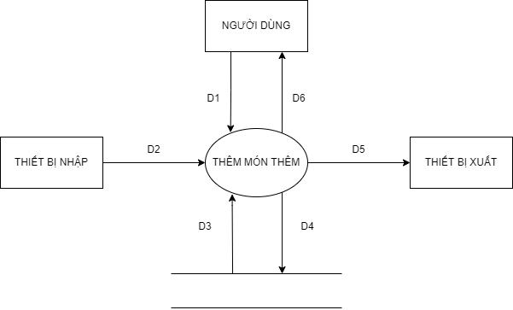  
**Giải thích:**

D1: Thông tin về món thêm muốn thêm: tên, giá của món thêm.

D2: Không có.

D3: Danh sách món thêm.

D4: D1.

D5: Không có.

D6: D3.

**Thuật toán:**

Bước 1: Kết nối dữ liệu.

Bước 2: Nhận D1 từ nhân viên quản lý.

Bước 3: Kiểm tra D1 có hợp lệ không, nếu không hợp lệ xuống bước 5.

Bước 4: Nếu hợp lệ, lưu D4 xuống bộ nhớ phụ.

Bước 5: Thông báo thành công hoặc thất bại và hiển thị D6.

Bước 6: Đóng kết nối cơ sở dữ liệu.

Bước 7: Kết thúc.

* Tra cứu món thêm

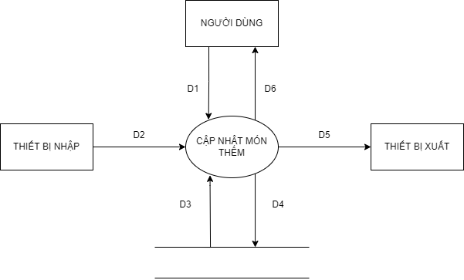  
**Giải thích:**

D1: Thông tin về món thêm muốn tra cứu: tên, giá của món thêm.

D2: Không có.

D3: Danh sách món thêm.

D4: D1.

D5: Không có.

D6: Danh sách món thêm sau khi cập nhật.

**Thuật toán:**

Bước 1: Kết nối dữ liệu.

Bước 2: Nhận D1 từ nhân viên quản lý.

Bước 3: Kiểm tra D1 có hợp lệ không, nếu không hợp lệ xuống bước 5.

Bước 4: Nếu hợp lệ, cập nhật D4 xuống bộ nhớ phụ.

Bước 5: Thông báo thành công hoặc thất bại và hiển thị D6.

Bước 6: Đóng kết nối cơ sở dữ liệu.

Bước 7: Kết thúc.

* Tra cứu món thêm

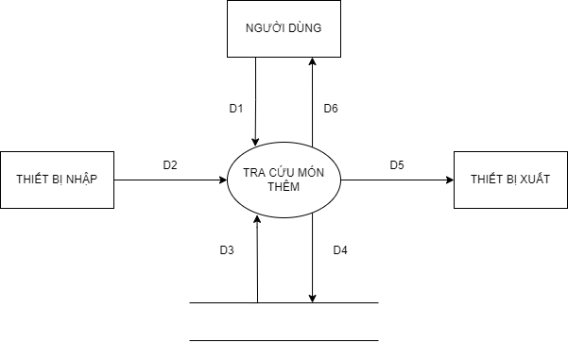  
**Giải thích:**

D1: Thông tin về món thêm muốn tra cứu: tên, giá, mã của món thêm.

D2: Không có.

D3: Danh sách món thêm.

D4: Không cần.

D5: Không có.

D6: D3.

**Thuật toán:**

Bước 1: Kết nối dữ liệu.

Bước 2: Đọc D3 từ bộ nhớ phụ.

Bước 3: Nhận D1 từ nhân viên quản lí hoặc nhân viên bán hàng.

Bước 4: Nếu thông tin tra cứu không có trong danh sách thì đến bước 6.

Bước 5: Tìm kiếm theo các tiêu chí D1, nhận được danh sách các đối tượng tìm được từ D3.

Bước 6: Thông báo không tìm thấy hoặc hiển thị D6.

Bước 7: Đóng kết nối cơ sở dữ liệu.

Bước 8: Kết thúc.

**Sơ đồ tổng quát quản lý nhân viên**

* Thêm nhân viên

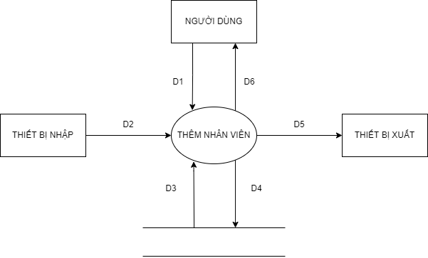  
**Giải thích:**

D1: Thông tin về nhân viên muốn thêm: tên, ngày tháng năm sinh, địa chỉ, số điện thoại, vị trí công việc của nhân viên.

D2: Không có.

D3: Danh sách nhân viên.

D4: D1.

D5: Không có.

D6: D3.

**Thuật toán:**

Bước 1: Kết nối dữ liệu.

Bước 2: Nhận D1 từ nhân viên quản lý.

Bước 3: Kiểm tra D1 có hợp lệ không, nếu không hợp lệ xuống bước 5.

Bước 4: Nếu hợp lệ, lưu D4 xuống bộ nhớ phụ.

Bước 5: Thông báo thành công hoặc thất bại và hiển thị D6.

Bước 6: Đóng kết nối cơ sở dữ liệu.

Bước 7: Kết thúc.

* Tra cứu nhân viên

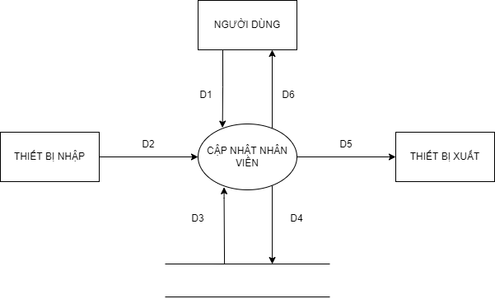

**Giải thích:**

D1: Thông tin về nhân viên muốn tra cứu: tên, ngày tháng năm sinh, địa chỉ, số điện thoại, vị trí công việc của nhân viên.

D2: Không có.

D3: Danh sách nhân viên.

D4: D1.

D5: Không có.

D6: Danh sách nhân viên sau khi cập nhật.

**Thuật toán:**

Bước 1: Kết nối dữ liệu.

Bước 2: Nhận D1 từ nhân viên quản lý.

Bước 3: Kiểm tra D1 có hợp lệ không, nếu không hợp lệ xuống bước 5.

Bước 4: Nếu hợp lệ, cập nhật D4 xuống bộ nhớ phụ.

Bước 5: Thông báo thành công hoặc thất bại và hiển thị D6.

Bước 6: Đóng kết nối cơ sở dữ liệu.

Bước 7: Kết thúc.

* Xóa nhân viên

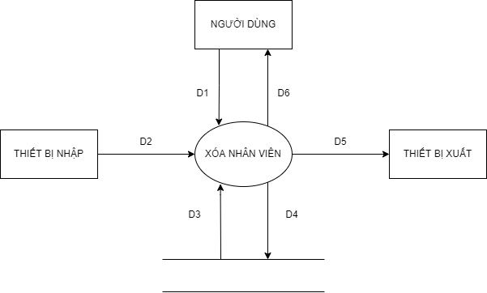

**Giải thích:**

D1: Thông tin về nhân viên muốn xóa: mã nhân viên.

D2: Không có.

D3: Danh sách nhân viên.

D4: Không cần.

D5: Không có.

D6: Danh sách nhân viên sau khi xóa.

**Thuật toán:**

Bước 1: Kết nối dữ liệu.

Bước 2: Nhận D1 từ nhân viên quản lý.

Bước 3: Kiểm tra D1 có hợp lệ không, nếu không hợp lệ xuống bước 5.

Bước 4: Nếu hợp lệ, xóa nhân viên mang thông tin giống với D1.

Bước 5: Thông báo thành công hoặc thất bại và hiển thị D6.

Bước 6: Đóng kết nối cơ sở dữ liệu.

Bước 7: Kết thúc.

* Tra cứu nhân viên

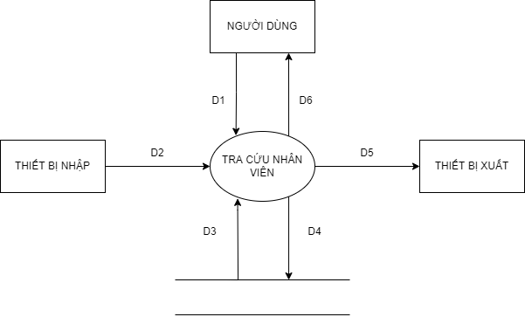

**Giải thích:**

D1: Thông tin về nhân viên muốn tra cứu: mã, tên, ngày tháng năm sinh, địa chỉ, số điện thoại, vị trí công việc của nhân viên.

D2: Không có.

D3: Danh sách nhân viên.

D4: Không cần.

D5: Không có.

D6: D3.

**Thuật toán:**

Bước 1: Kết nối dữ liệu.

Bước 2: Đọc D3 từ bộ nhớ phụ.

Bước 3: Nhận D1 từ nhân viên quản lí.

Bước 4: Nếu thông tin tra cứu không có trong danh sách thì đến bước 6.

Bước 5: Tìm kiếm theo các tiêu chí D1, nhận được danh sách các đối tượng tìm được từ D3.

Bước 6: Thông báo không tìm thấy hoặc hiển thị D6.

Bước 7: Đóng kết nối cơ sở dữ liệu.

Bước 8: Kết thúc.

**Sơ đồ DFD mức 1 của 3.0: Quản lý món thêm**

* Thêm món thêm

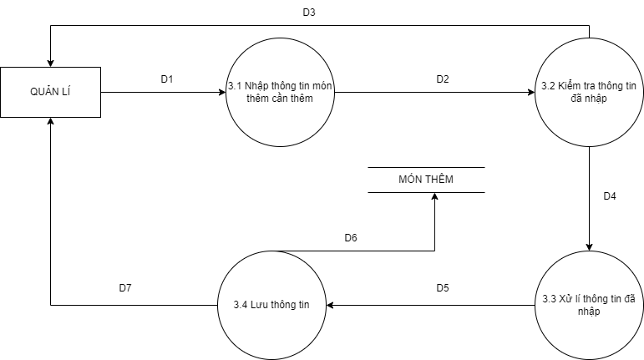

**Giải thích:**

D1: Yêu cầu thêm món thêm.

D2: Thông tin món thêm đã nhập.

D3: Thông báo thông tin món thêm đã nhập không hợp lệ.

D4: Thông tin món thêm đã được kiểm tra hợp lệ.

D5: D4.

D6: D5.

D7: Thông báo thêm món thêm thành công.

**Thuật toán:**

Bước 1: Kết nối dữ liệu.

Bước 2: Nhận D1 từ quản lý.

Bước 3: Hiển thị màn hình nhập thông tin món thêm.

Bước 4: Nhập thông tin món thêm.

Bước 5: Hệ thống kiểm tra thông tin món thêm đã nhập (D2).

Bước 6: Nếu hợp lệ xử lý thông tin đã nhập, nếu không hợp lệ thì đến bước 9.

Bước 7: Lưu thông tin đã nhập vào cơ sở dữ liệu.

Bước 8: Thông báo thêm món thêm thành công rồi đến bước 10.

Bước 9: Hiển thị D3.

Bước 10: Đóng cơ sở dữ liệu.

Bước 11: Kết thúc.

* Tra cứu món thêm

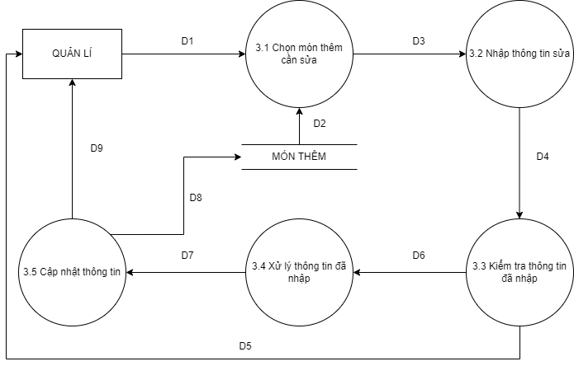

**Giải thích:**

D1: Yêu cầu cập nhật món thêm.

D2: Danh sách món thêm.

D3: Thông tin món thêm.

D4: Thông tin món thêm đã được chỉnh tra cứu.

D5: Thông báo thông tin đã nhập không hợp lệ.

D6: Thông tin món thêm đã được kiểm tra hợp lệ.

D7: D6.

D8: D7.

D9: Thông báo cập nhật món thêm thành công.

**Thuật toán:**

Bước 1: Kết nối dữ liệu.

Bước 2: Nhận yêu cầu cập nhật món thêm từ quản lý.

Bước 3: Hiển thị danh sách món thêm.

Bước 4: Quản lý lựa chọn món thêm muốn tra cứu.

Bước 5: Nhập thông tin cần tra cứu.

Bước 6: Hệ thông tiến hành kiếm tra thông tin vừa được nhập.

Bước 7: Nếu hợp lệ xử lý thông tin đã nhập, nếu không hợp lệ thì đến bước 10.

Bước 8: Lưu thông tin sau khi cập nhật vào cơ sở dữ liệu.

Bước 9: Thông báo cập nhật món thêm thành công rồi đến bước 11.

Bước 10: Hiển thị D5.

Bước 11: Đóng cơ sở dữ liệu

Bước 12: Kết thúc

* Tra cứu món thêm

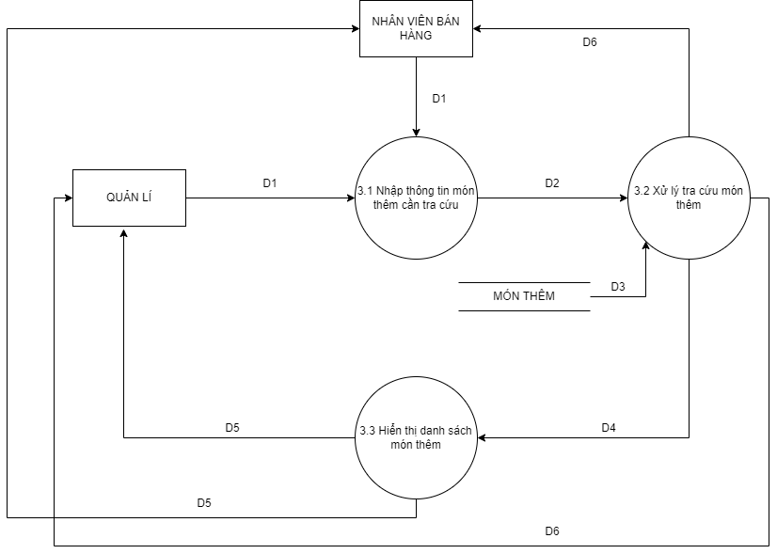

**Giải thích:**

D1: Yêu cầu tra cứu món thêm.

D2: Thông tin món thêm cần tra cứu.

D3: Danh sách món thêm.

D4: Thông tin món thêm cần tra cứu đã được xử lí.

D5: Danh sách món thêm cần tìm.

D6: Thông báo thông tin không hợp lệ.

**Thuật toán:**

Bước 1: Kết nối dữ liệu.

Bước 2: Nhận yêu cầu tìm kiếm món thêm.

Bước 3: Nhập thông tin món thêm cần tìm.

Bước 4: Hệ thống tiến hành kiếm tra thông tin vừa được nhập.

Bước 5: Nếu hợp lệ xử lý thông tin đã nhập, nếu không hợp lệ thì đến bước 7.

Bước 6: Hiển thị thông tin món thêm vừa tìm được ra màn hình.

Bước 7: Hiển thị D6.

Bước 8: Đóng cơ sở dữ liệu.

Bước 9: Kết thúc.

**Sơ đồ DFD mức 1 của 4.0: Quản lý nhân viên**

* Thêm nhân viên

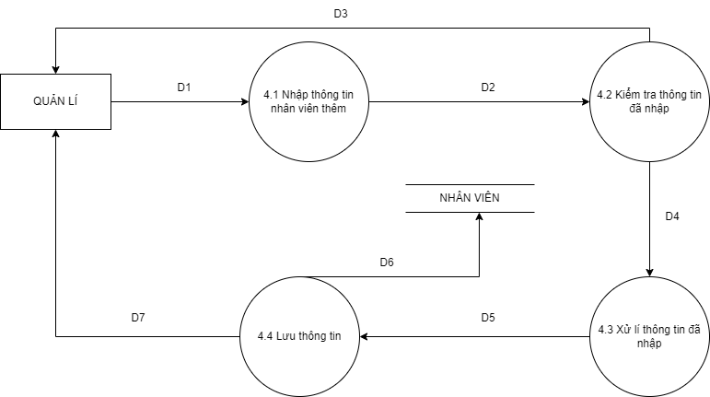

**Giải thích:**

D1: Yêu cầu thêm nhân viên.

D2: Thông tin nhân viên đã nhập.

D3: Thông báo thông tin nhân viên đã nhập không hợp lệ.

D4: Thông tin nhân viên đã được kiểm tra hợp lệ.

D5: D4.

D6: D5.

D7: Thông báo thêm nhân viên thành công.

**Thuật toán:**

Bước 1: Kết nối dữ liệu.

Bước 2: Nhận D1 từ quản lý.

Bước 3: Hiển thị màn hình nhập thông tin nhân viên.

Bước 4: Nhập thông tin nhân viên.

Bước 5: Hệ thống kiểm tra thông tin nhân viên đã nhập (D2).

Bước 6: Nếu hợp lệ xử lý thông tin đã nhập, nếu không hợp lệ thì đến bước 9.

Bước 7: Lưu thông tin đã nhập vào cơ sở dữ liệu.

Bước 8: Thông báo thêm nhân viên thành công rồi đến bước 10.

Bước 9: Hiển thị D3.

Bước 10: Đóng cơ sở dữ liệu.

Bước 11: Kết thúc.

* Tra cứu nhân viên

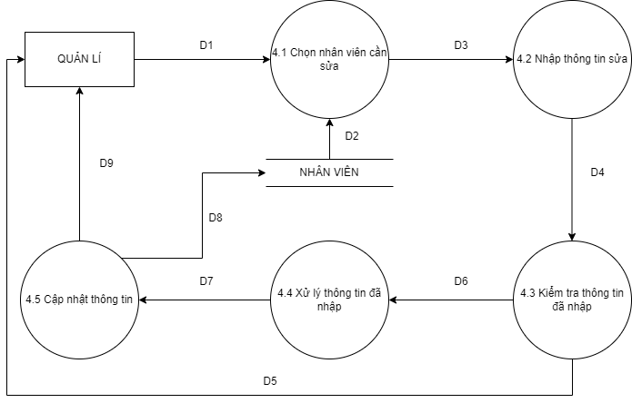

**Giải thích:**

D1: Yêu cầu cập nhật nhân viên.

D2: Danh sách nhân viên.

D3: Thông tin nhân viên.

D4: Thông tin nhân viên đã được chỉnh tra cứu.

D5: Thông báo thông tin đã nhập không hợp lệ.

D6: Thông tin nhân viên đã được kiểm tra hợp lệ.

D7: D6.

D8: D7.

D9: Thông báo cập nhật nhân viên thành công.

**Thuật toán:**

Bước 1: Kết nối dữ liệu.

Bước 2: Nhận yêu cầu cập nhật nhân viên từ quản lý.

Bước 3: Hiển thị danh sách nhân viên.

Bước 4: Quản lý lựa chọn nhân viên muốn tra cứu.

Bước 5: Nhập thông tin cần tra cứu.

Bước 6: Hệ thông tiến hành kiếm tra thông tin vừa được nhập.

Bước 7: Nếu hợp lệ xử lý thông tin đã nhập, nếu không hợp lệ thì đến bước 10.

Bước 8: Lưu thông tin sau khi cập nhật vào cơ sở dữ liệu.

Bước 9: Thông báo cập nhật nhân viên thành công rồi đến bước 11.

Bước 10: Hiển thị D5.

Bước 11: Đóng cơ sở dữ liệu

Bước 12: Kết thúc

* Xóa nhân viên

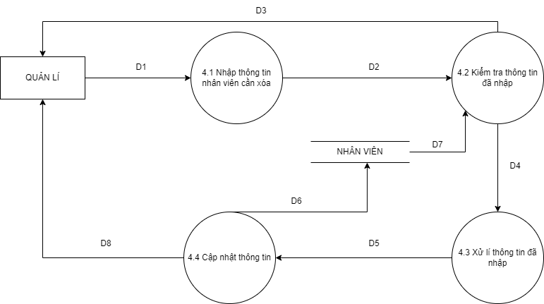

**Giải thích:**

D1: Yêu xóa nhân viên.

D2: Thông tin nhân viên cần xóa.

D3: Thông báo thông tin không hợp lệ.

D4: Thông tin nhân viên cần xóa hợp lệ.

D5: Thông tin nhân viên cần xóa hợp lệ đã được xử lí.

D6: Danh sách nhân viên sau khi xóa.

D7: D6.

D8: Thông báo xóa thành công.

**Thuật toán:**

Bước 1: Kết nối dữ liệu.

Bước 2: Nhận yêu cầu xóa nhân viên.

Bước 3: Nhập thông tin nhân viên cần xóa.

Bước 4: Hệ thống tiến hành kiếm tra thông tin vừa được nhập.

Bước 5: Nếu hợp lệ xử lý thông tin đã nhập, nếu không hợp lệ thì đến bước 7.

Bước 6: Cập nhật danh sách nhân viên và hiển thị D8 rồi đến bước 8.

Bước 7: Hiển thị D3.

Bước 8: Đóng cơ sở dữ liệu.

Bước 9: Kết thúc.

* Tra cứu nhân viên

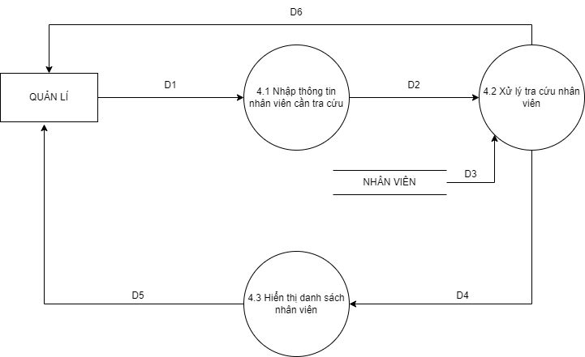

**Giải thích:**

D1: Yêu cầu tra cứu nhân viên.

D2: Thông tin nhân viên cần tra cứu.

D3: Danh sách nhân viên.

D4: Thông tin nhân viên cần tra cứu đã được xử lí.

D5: Danh sách nhân viên cần tìm.

D6: Thông báo thông tin không hợp lệ.

**Thuật toán:**

Bước 1: Kết nối dữ liệu.

Bước 2: Nhận yêu cầu tra cứu nhân viên.

Bước 3: Nhập thông tin nhân viên cần tra cứu.

Bước 4: Hệ thống tiến hành kiếm tra thông tin vừa được nhập.

Bước 5: Nếu hợp lệ xử lý thông tin đã nhập, nếu không hợp lệ thì đến bước 7.

Bước 6: Hiển thị thông tin nhân viên vừa tìm được ra màn hình.

Bước 7: Hiển thị D6.

Bước 8: Đóng cơ sở dữ liệu.

Bước 9: Kết thúc.